Wzór upoważnienia do przetwarzania powierzonych do przetwarzania danych osobowych
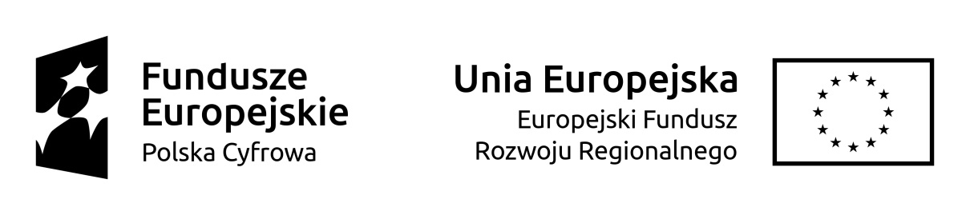

UPOWAŻNIENIE Nr ………
do przetwarzania powierzonych do przetwarzania danych osobowych

Z dniem ……………… r. na podstawie art. 29 w związku z art. 28 ust. 3 lit. a rozporządzenia Parlamentu Europejskiego i Rady (UE) 2016/679 z dnia 27 kwietnia 2016 r. w sprawie ochrony osób fizycznych w związku z przetwarzaniem danych osobowych i w sprawie swobodnego przepływu takich danych oraz uchylenia dyrektywy 95/46/WE (ogólne rozporządzenie o ochronie danych) (Dz. Urz. UE. L 119 z 04.05.2016, str. 1) (RODO), upoważniam Pana/nią* ………………………………………….. do przetwarzania danych osobowych powierzonych do przetwarzania przez Ministra Funduszy i Polityki Regionalnej na podstawie Porozumienia z dnia 12 czerwca 2015 r. w ramach zbioru Program Operacyjny Polska Cyfrowa na lata 2014-2020.

(pieczątka i podpis osoby upoważnionej
do wydawania upoważnienia)

Oświadczam, że zapoznałem/am się z przepisami powszechnie obowiązującymi dotyczącymi ochrony danych osobowych, w tym z RODO, a także z obowiązującym w Gminie Jedwabno opisem technicznych i organizacyjnych środków zapewniających ochronę i bezpieczeństwo przetwarzania danych osobowych i zobowiązuję się do przestrzegania zasad przetwarzania danych osobowych określonych w tych dokumentach.

Zobowiązuję się do zachowania w tajemnicy przetwarzanych danych osobowych, z którymi zapoznałem się oraz sposobów ich zabezpieczania, zarówno w okresie świadczenia pracy, jak też po zakończeniu świadczenia pracy dla Gminy Jedwabno.

Upoważnienie wygasa z chwilą zakończenia przez Pana/Panią* świadczenia pracy dla Gminy Jedwabno lub z chwilą jego odwołania.

……………………………………………
(czytelny podpis osoby upoważnionej)

Upoważnienie otrzymałem/am

…………………………………
miejscowość, data, podpis)
__________________________
* niepotrzebne skreślić

